Проект

МОЛОДЕЖНЫЙ СОВЕТ

ПРИ ПЕТРОЗАВОДСКОМ ГОРОДСКОМ СОВЕТЕ

РЕШЕНИЕ

от _____________ № __________

Об утверждении логотипа Молодежного совета
при Петрозаводском городском Совете

Молодежный совет при Петрозаводском городском Совете

РЕШИЛ:
Утвердить логотип Молодежного совета при Петрозаводском городском совете в двух цветовых гаммах:
- Цветной.
- Черно-белый.
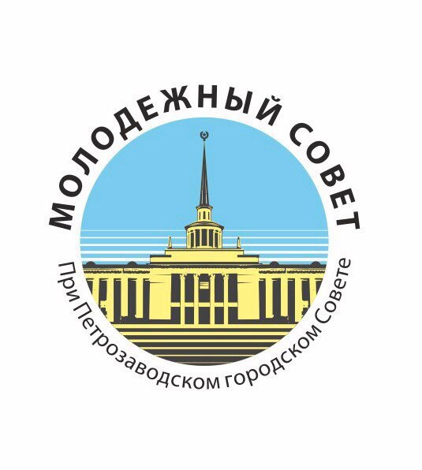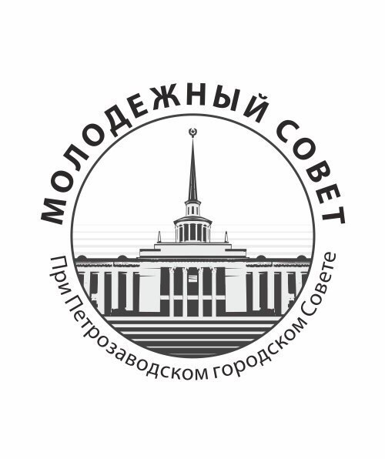

Председатель Молодежного совета
при Петрозаводском городском Совете Е.А. Литвинова

Проект подготовлен депутатами Молодежного Совета при Петрозаводском городском Совете

Пояснительная записка к проекту решения «Об утверждения логотипа Молодежного совета при Петрозаводском городском Совете»

Настоящий проект внесен на рассмотрение сессии Молодежного совета при Петрозаводском городском Совете в связи с необходимостью утверждения логотипа Молодежного совета.
Появление логотипа повысит имидж Молодежного совета, а его расположение на официальных бланках обеспечит узнаваемость в Петрозаводском городском округе.

Зам. Председатель Молодежного совета
при Петрозаводском городском Совете С. А. Манаков

